IL PARROCCHETTO MULTICOLORE
Psephotus varius A. H. Clark, 1910 – valid – Mulga Parrot

Specie australiana, dalla livrea appariscente e diversificata nei sessi, il maschio presenta una vistosa macchia gialla sulle copritrici alari e colorazione verde tendente all’ azzurro, il groppone è molto vistoso con bande dai colori nero, azzurro, rosso e giallo, la femmina ha un colore più bruno e la macchia sulle copritrici rossa, chiamato anche parrocchetto dei mulga, in natura si nutre di semi e infiorescenze varie, qualche insetto che trova sotto le cortecce degli alberi.
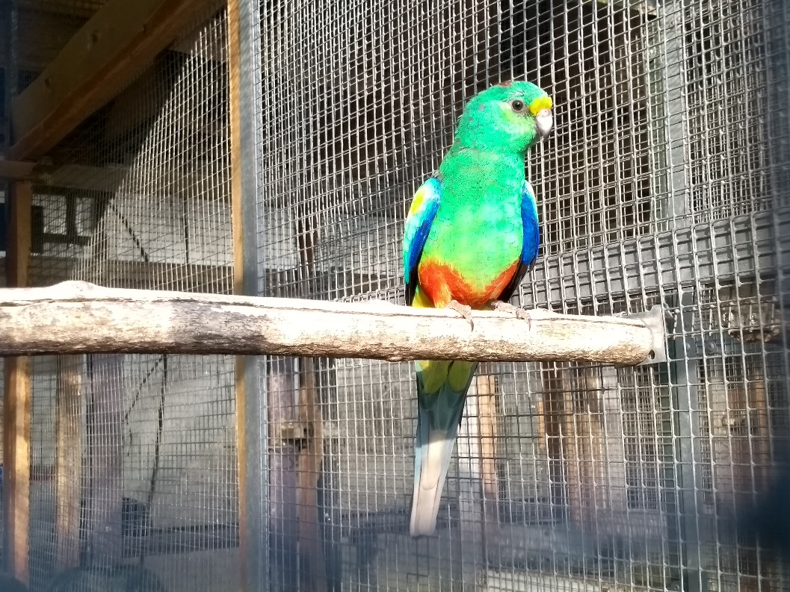

Come tutto il genere Psephotus, anche questi parrocchetti sono litigiosi verso i loro simili, ma sicuramente meno dei cugini groppone rosso, silenziosi e con trilli gradevoli, amano farsi i bagni di sole, con la luce solare i loro colori sembrano accendersi.
In ambiente domestico sono sufficienti voliere con dimensioni che possano soddisfare il volo, un nido profondo almeno 60 cm. e con entrata schermata magari da un pezzo di corteccia, la base di circa 20 cm quadrati, con fondo incavato ed una manciata di corteccia marcescente.
Il periodo di nidificazione inizia presto, tra gennaio e febbraio, le uova sono covate dalla sola femmina per circa 22 giorni ed i piccoli sono accuditi amorevolmente da entrambi i genitori, appena involati i giovani, non di rado inizia la seconda covata.
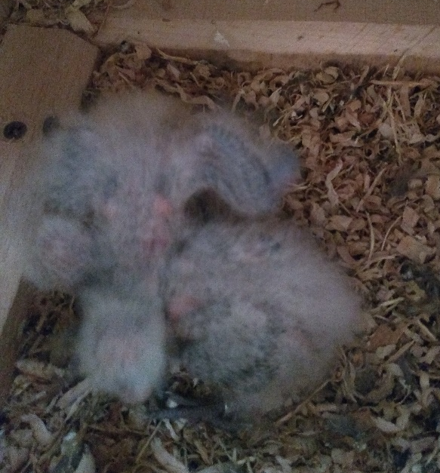
Il maschio continua per qu paio di settimane ad alimentare i novelli che una volta svezzati devono essere spostati.
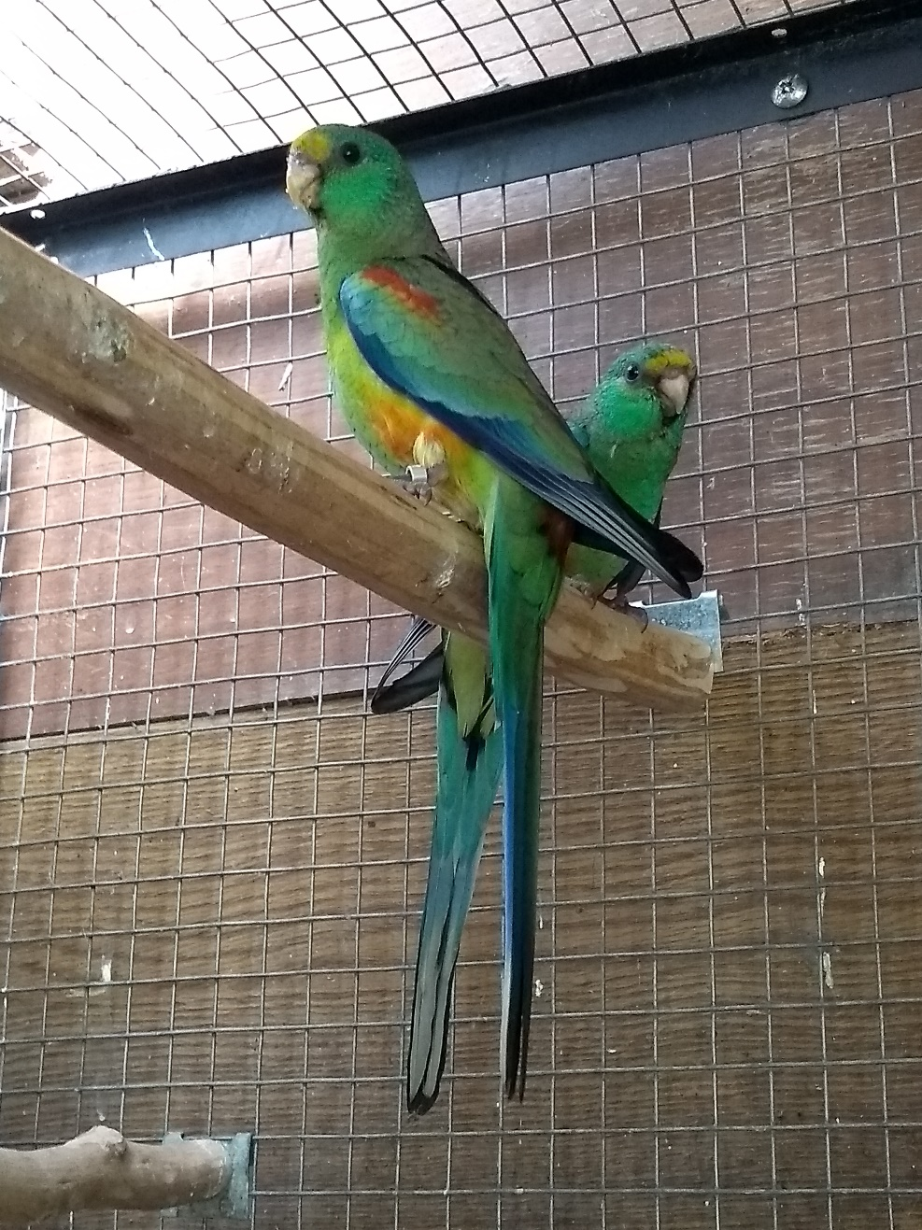
Una miscela per piccoli parrocchetti con poco girasole per evitare che ingrassino troppo, mela e verdure varie sono la dieta ideale, poco pastoncino che deve essere proteico, ma privo o quasi di grassi, amano moltissimo le erbe prative ed i loro semi immaturi, fiori di robinia e tarasacco, in fase di allevamento gradiscono in aggiunta un pastoncino per insettivori in proporzione del 10 %.
La loro indole curiosa e confidente li porta ad avvicinarsi senza paura alle offerte di cibo, tanto che generalmente i maschi, arrivano a prenderlo direttamente dalle mani.

Incluso in allegato B deve essere denunciato entro 10 giorni dalla nascita, tenuta del registro di detenzione e denuncia dichiarativa/ informativa (Sct2b) anello consigliato diametro interno 4,5.
Una specie non facilissima, ma molto bella, meglio iniziare a riprodurli al secondo anno di età, in complesso regala molte soddisfazioni, questo parrocchetto con taglia relativamente piccola è facile da gestire e sicuramente consigliato a chi ama gli australiani.
Testo, foto ed allevamento Casagrande Attilio
Sitografia https://www.itis.gov/index.html

